\

|  |
| --- |
| № 5 (9)  **20.05.2022** |

Газета Совета депутатов и Администрации Карасевского сельсовета Черепановского района Новосибирской области

|  |
| --- |
| **НОВОСТИ ОБЛАСТИ** |

**Андрей Травников: Контроль качества дорожных работ должен приводить к**

**видимым результатам**

В еженедельном оперативном совещании под руководством Губернатора Новосибирской области Андрея Травникова приняли участие члены регионального Правительства, руководители областных исполнительных органов государственной власти, главы муниципальных образований региона. С докладом о проверке гарантийных обязательств выступил министр транспорта и дорожного хозяйства Новосибирской области Анатолий Костылевский.

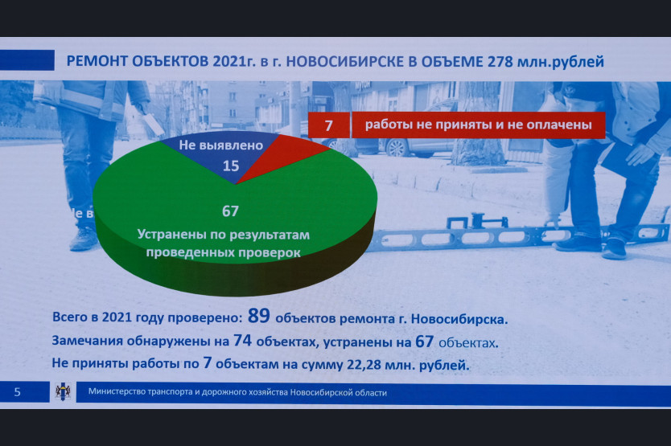

Одним из приоритетов для Правительства Новосибирской области являются мероприятия по усилению контроля качества выполняемых дорожно-строительных работ. В целях снижения объёма гарантийных замечаний в период эксплуатации дорог усилен контроль при выполнении, освидетельствовании и приёмочном контроле выполненных работ. Работы, выполненные с нарушением отраслевых документов, не подлежат приёмке и оплате, нарушения подрядчики устраняют за свой счёт, с проведением повторной приёмки работ. Контроль качества выполняемых дорожно-строительных работ и выявление дефектов на гарантийных объектах будут продолжены в течении всего дорожно-строительного сезона.  
Губернатор Андрей Травников отметил, что в Новосибирской области 2022 год, объявленный Годом качества работ в дорожном хозяйстве, должен привести к видимым результатам, не остаться формальным мероприятием. Также глава региона поддержал расширение участия независимого строительного контроля в дорожных работах и предложение о дополнительном обучении подрядчиков и муниципальных заказчиков.  
На областных дорогах общий объём проведённых в 2021 году испытаний превысил объём 2020 года на 21%. В 2021 году было отобрано и испытано 1610 проб (образцов) строительных материалов, тогда как в 2020 году – 1331 испытание. В дальнейшем этот объём продолжит расти в связи со введением новых нормативных документов по контролю качества дорожных материалов, переходом на новые национальные стандарты по асфальтобетонам, а также мероприятиями по усилению контроля качества.  
Независимым контролем минтранса в 2021 году было проверено 326 объектов, на 221 из которых были замечания к объёму и качеству выполненных работ, а также к представленной исполнительной документации. Основная часть выявленных замечаний устранялись оперативно, в ходе подготовки к сдаче объекта в эксплуатацию.   
В адрес государственного и муниципальных заказчиков министерством были направлены требования о принятии административных мер по завершению устранения замечаний независимого контроля на 75 объектах в срок до 01.06.2022. В составе указанных проверок независимого контроля минтранса было проверено 117 объектов, выполненных в рамках национального проекта «Безопасные качественные дороги», а также финансируемых по федеральной ведомственной целевой программе, согласно которым замечания отсутствовали на 34 объектах, с замечаниями – 83 объекта.  
В 2021 году по объектам ремонта г. Новосибирска, финансирование по которым в объёме 278 млн рублей было предусмотрено согласно поручению Губернатора Андрея Травникова, контроль сотрудниками министерства производился как во время производства работ, так и независимым контролем после их завершения. В рамках контроля за данными объектами ремонта г. Новосибирска, были проверены 89 объектов, на 74 из которых были выявлены замечания к качеству выполненных дорожно-строительных работ. По 67 объектам мэрией г. Новосибирска представлены документы по устранению выявленных замечаний.  
По 7 объектам, по требованию министерства, муниципальным заказчиком г. Новосибирска работы не были приняты и не оплачены, так как в ходе проведения контрольных мероприятий в 2021 году были выявлены замечания по соблюдению технологии производства работ и по физико-механическим свойствам асфальтобетона. Общая сумма непринятых работ по данным 7 объектам составила 22,28 млн рублей (ул. Лежена, ул. Бориса Богаткова, ул. Военная, ул. Индустриальная, ул. 1-е Мочищенское шоссе, ул. Кубовая и ул. Дубравы). Эти объекты, после устранения выявленных нарушений и приведения объектов в соответствие требованиям действующих нормативных документов (после проведения в 2022 году повторных контрольных мероприятий) планируются к приёмке и финансированию в 2022 году.  
Всего сейчас на гарантии у подрядных организаций находятся 810 объектов, из них: 422 объекта, выполненных на местной сети в муниципальных районах и городских округах, 364 объекта приоритетного проекта БКД, а также 24 объекта, расположенных на региональных и межмуниципальных автодорогах Новосибирской области.  
В целях повышения квалификации муниципальных служащих минтрансом Новосибирской области продолжена практика обучения на базе Института перспективных транспортных технологий и переподготовки кадров СГУПС. В 2019-2022 годах организовано обучение 292 специалистов, отвечающих за контроль выполненных дорожно-строительных работ на автомобильных дорогах местного значения по программе «Контроль качества работ по ремонту и содержанию автомобильных дорог». Такое обучение прошли преимущественно вновь принятые специалисты.  
В соответствии с поручением заместителя Председателя Правительства РФ Марата Хуснуллина, 2022 год объявлен годом качества, в связи с чем 28.04.2022 «Росавтодором» проведена конференция, на которой организовано обучение по повышению квалификации по теме: «Актуальные вопросы производства работ при реализации национального проекта «Безопасные качественные дороги»». Это обучение прошли более 100 человек – сотрудников министерства и организаций, являющиеся заказчиками по объектам «Безопасные качественные дороги».  
С подробной информацией можно ознакомиться на официальном сайте [национальные проекты.рф](https://xn--80aapampemcchfmo7a3c9ehj.xn--p1ai/projects)

|  |
| --- |
| **НОВОСТИ РАЙОНА** |

**В Черепановском районе реализуется лучшая практика дополнительного**

**образования**

Региональный конкурс образовательных практик дополнительного образования детей «На шаг впереди», который проводили специалисты структурного подразделения ГАУ ДО НСО «ОЦРТДиЮ» Регионального модельного центра дополнительного образования детей в Новосибирской области с 15 января по 10 мая 2022 года, завершился для черепановцев успешно.

Конкурс проводился с целью выявление и распространение образовательных практик дополнительного образования детей в Новосибирской области, представленных в виде реализуемых дополнительных общеобразовательных программ. К конкурсным программам в 2022 году предъявлялись серьезные требования: соответствие приоритетным направлениям дополнительного образования детей, как направлениям развития актуальных сфер науки, техники, культуры, общества, промышленности, технологий и других, в соответствии с глобальными вызовами, национальными целями и задачами социально-экономического развития Российской Федерации до 2030 года.

В конкурсе приняли участие 85 педагогических работников из 44 образовательных организаций 23 муниципальных образований. Экспертами оценены 67 практик в виде дополнительных общеобразовательных программ по 6 направленностям. Наиболее интересными оказались практики по естественнонаучной направленности – это агробиотехнологии, химия, молекулярная биология, школьное лесничество, бальнеология.

Впервые за всю историю проведения регионального конкурса он проходил в два этапа: заочный (традиционный) и очный этап (в формате онлайн-презентации программы). Участники в ходе презентации своей практики обосновывали цель и задачи программы, соответствие их современным тенденциями развития дополнительного образования; представляли материалы, подтверждающие результативность; находили формы креативного и оригинального представления программы; обстоятельно отвечали на вопросы членов жюри.

Дипломом Лауреата регионального конкурса в номинации «Естественнонаучная направленность» награждена Сластухина Людмила Федоровна, педагог-организатор Муниципального бюджетного учреждения дополнительного образования-Дома детского творчества Черепановского района. На конкурс была представлена дополнительная общеобразовательная программа «Химия вокруг нас», которая два года реализуется на базе МКОУ «Карасёвская средняя общеобразовательная школа».

**Спортсмены из Черепановского района победили на соревнованиях в Барнауле**

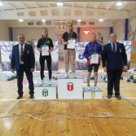С 13 по 15 мая в г. Барнаул состоялось открытое Первенство Алтайского края по гиревому спорту среди юношей. В соревнованиях приняла участие сборная команда Черепановского района, в составе которой были представители р.п. Дорогино, р.п. Посевная, г. Черепаново и с. Дорогино-Заимка возрастом от 8 до 18 лет.

Наши спортсмены выступили успешно, по итогам двух дней соревнований одержав победу в общекомандном зачете. Так же представители Черепановского района одержали победу в командной эстафете среди младших юношей и командной эстафете среди девушек.



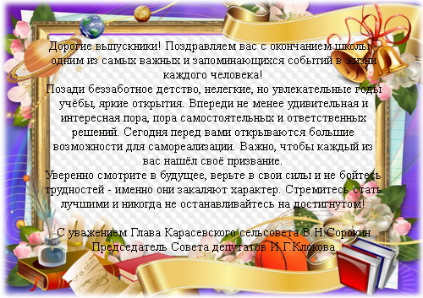



|  |
| --- |
| **НАШИ ДЕЛА** |

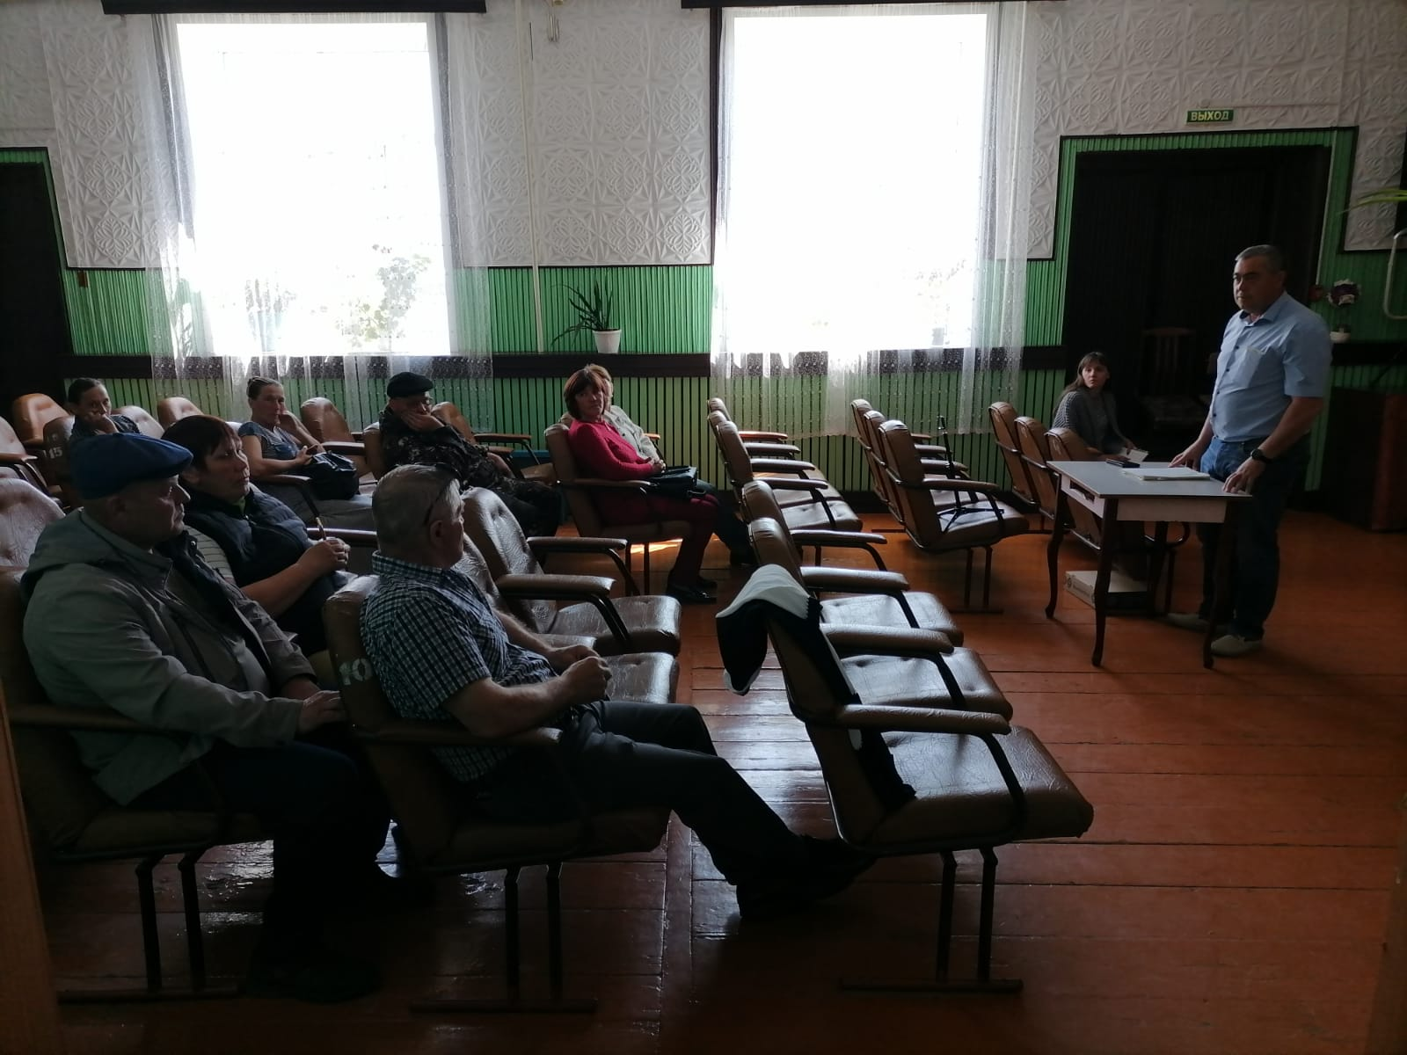13.05.2022 года в Карасевском доме культуры и Нововоскресенском сельском клубе состоялись сходы граждан на которых присутствовал Глава Карасевского сельсовета Сорокин Владимир Николаевич. На повестке рассматривались такие вопросы как: найм пастуха частного скота; пожарная безопасность и разные вопросы интересующие местных жителей.

В с.Карасево пастух Глик Н.Б., в д.Нововоскресенке Долгих А.А. Заслушав пастухов о стоимости и времени прибытия/убытия животных в назначенное место было единогласно принято положительное решение о принятии представленных кандидатов.

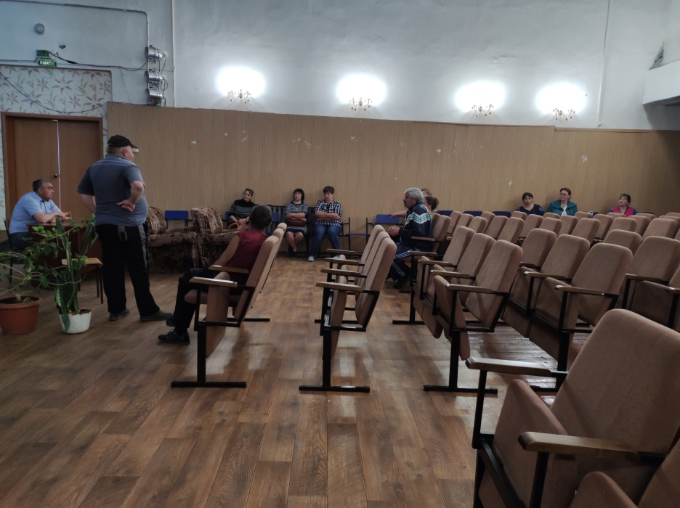По вопросу пожарной безопасности Глава Сорокин В.Н. призвал жителей в период действия особого проти-вопожарного режима воздержаться гражданам от посещения лесов, сжигания сорной растительности на своих участках, а также об административной ответственности за неубранную сухую сорную растительность и за сжигание мусора, появившегося в результате уборки придомовых и внутридомовых территорий. И в заключении гражданами были заданы вопросы по ремонту внутрипоселковых дорог, о вывозе крупногабаритного мусора, вопрос о бродячих собаках в д.Нововоскресенке. Глава Карасевского сельсовета ответил на все интересующие вопросы, заданные гражданами в ходе сходов в обоих населенных пунктах.

|  |
| --- |
| **МЕРОПРИЯТИЯ В РАМКАХ ПРАЗДНОВАНИЯ 77-ЛЕТИЯ ВЕЛИКОЙ ПОБЕДЫ** |

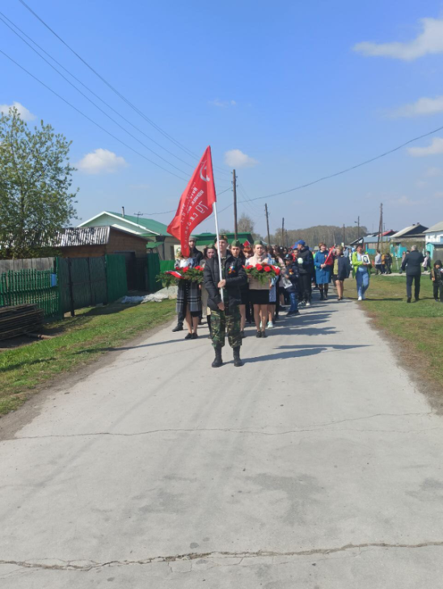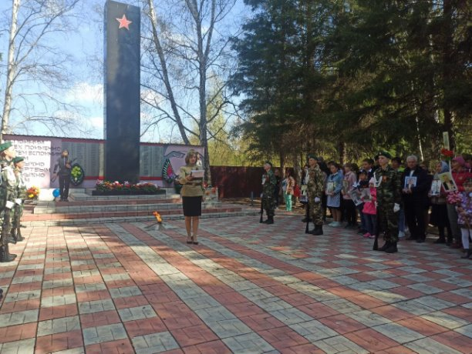В этом году после двухлетнего перерыва из-за пандемии вновь победным маршем прошагал «Бессмертный полк» по улицам нашего села. Дорога прошла от Аллеи Памяти и Славы к памятнику воинам землякам, погибшим в годы Великой Отечественной войны 1941 – 1945г.г. Знамя Победы нёс Богдан Госсельбах. Школьники и педагоги, жители села и гости несли цветы и портреты своих прадедов и отцов – участников Великой войны. У памятника горел факел вечного огня. Группа ребят под руководством Егора Николаевича Трушкина продемонстрировала показательные выступления с оружием. К памятнику возложили гирлянду Победы, цветы и воздушные шары. Венки от предприятий и учреждений возложили представители трудовых коллективов. 9 Мая жители села Карасево вместе со всем русским народом, всей нашей страной праздновали 77 - ую годовщину Великой Победы. На площади перед Сельским Домом культуры был расположен летний  зрительный зал. Звучали песни военных лет, песни о войне и о России. Ведущая праздника Галина Плахотич поприветствовала всех присутствующих: «Добрый день, дорогие односельчане и гости! Сегодня вся Россия, весь наш народ празднуют 77-ую годовщину Великой Победы! Осталось позади время тяжелых испытаний и жертв ради достижения победы над врагом. 22 июня 1941 года и 9 мая 1945 года разделяли 1 418 дней и ночей. И каждый из этих дней нередко казался длиною в жизнь». Выступили участники художественной самодеятельности. Собравшихся детей и взрослых поздравил глава Карасевского сельсовета Владимир Николаевич Сорокин.

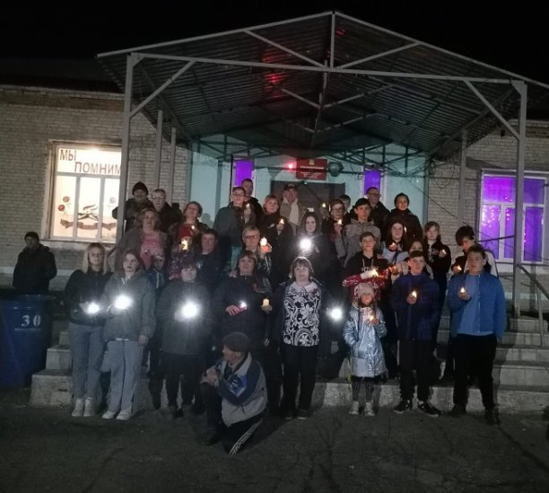Жители д.Нововоскресенке 9 мая 2022 года приняли участие во Всероссийской акции «Свеча памяти». Участники которой зажгли свечи в честь погибших в Великой Отечественной войне 1941–1945 гг. и всех павших в боях за Родину. Спустя десятилетия память о жертвах войны соединяется со светлой памятью представителей всего военного поколения советских людей, своими подвигами на фронте и героическим трудом в тылу завоевавших Великую Победу. Зажженные свечи — это знак общей скорби народов, победивших фашизм и символ глубокой благодарности и единства в оценке исторического прошлого во имя будущего человечества.

|  |
| --- |
| **УСПЕХИ УЧАЩИХСЯ МКОУ «НОВО-ВОСКРЕСЕНСКОЙ СОШ»** |

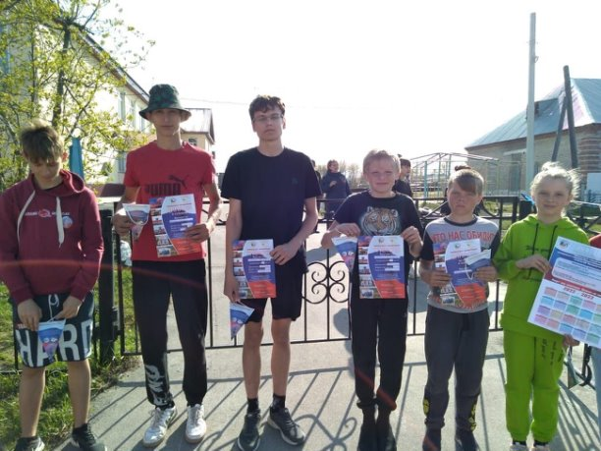6 мая в МКОУ " Крутишинская СОШ" проводился открытый окружной турнир по общефизической подготовке "Здоровые дети-сильная Россия" 💪🇷🇺. 👫Учащиеся нашей школы приняли в нем участие и добились следующих результатов: Зеленин Максим🎉 (9 кл.) - 1 место по прыжкам в длину, Бобров Евгений🎉 (9 кл.) - 2 место по прыжкам в длину, Михальченко Александр🎉 (5 кл.) - 1 место по прыжкам в длину. Молодцы!



|  |
| --- |
| **ВЕСТИ КАРАСЕВСКОЙ ШКОЛЫ** |

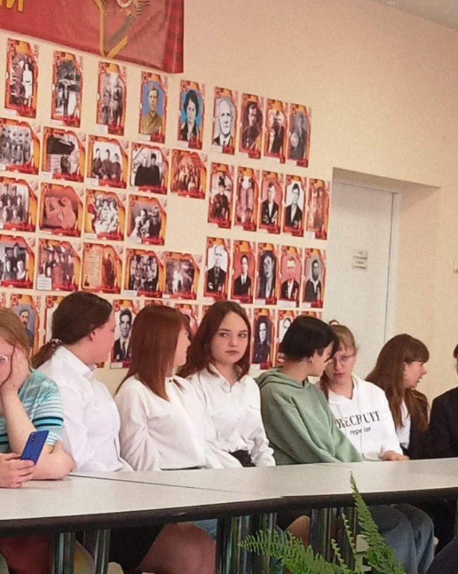12 мая учащиеся 9 и 10 классов посетили День открытых дверей в ГБУЗ «Черепановская ЦРБ» для желающих поступать в медицинские учебные заведения. Главный врач ГБУЗ НСО «Черепановская ЦРБ» Н.В. Талалаева приветствовала участников, рассказала о структуре, программе подготовки медицинских кадров для конкретных лечебно-профилактических учреждений. Ознакомила учащихся с особенностями поступления по целевой квоте. Просто и доступно она осветила практически все сложные моменты, с которыми могут столкнуться будущие выпускники. Ребятам был показан небольшой видеоролик о медицинском институте и колледжах. Также рассказали о вступительных экзаменах и необходимом количестве баллов. Надеемся, что выпускники определятся с выбором профессий. Желаем всем удачи!

|  |
| --- |
| **МОЛОДЕЖНЫЙ СОВЕТ КАРАСЕВСКОГО СЕЛЬСОВЕТА** |

* Пионер - значит первый! Советской пионерии ровно 100 лет! В связи с этим молодëжный совет совместно с работниками дома культуры провели акцию "Пионерский галстук".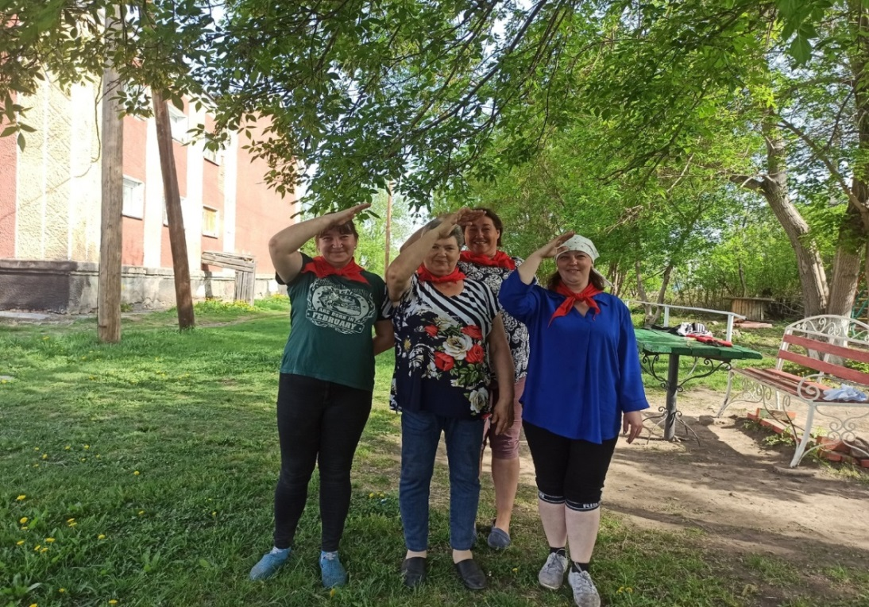

|  |
| --- |
| **АДМИНИСТРАЦИЯ КАРАСЕВСКОГО СЕЛЬСОВЕТА РАЗЪЯСНЯЕТ** |

**Уважаемые граждане!**

Администрация Карасевского сельсовета Черепановского района Новосибирской области сообщает, что при возникновении проблемных вопросов вы можете обратиться в администрацию по телефону 89232374424 смс обращением, для обеспечения внедрения и функционирования системы приема и обработки в реальном режиме времени электронных сообщений, поступивших в форме смс-сообщений по справочным телефонным номерам на базе программного обеспечения «Alkatel SMARTSUITE»,

Глава Карасевского сельсовета

Черепановского района

Новосибирской области Сорокин В.Н.

|  |
| --- |
| **ВОПРОСЫ И ОТВЕТЫ** |

**Преимущества получения государственной услуги в электронной форме**

На сегодняшний день большая часть населения предпочитает пользоваться получением услуг в обычном формате: посещая учреждения лично, собирая множество документов на бумажном носителе. Таким образом, тратится значительное время на заполнение документов, посещение различных ведомств. Получение госуслуг в электронном виде снимает все эти проблемы. Для этих целей создан единый портал государственных и муниципальных услуг «Госуслуги», основными целями работы которого являются снижение административных барьеров, упрощение процедуры предоставления услуг и сокращение сроков их оказания, внедрение единых стандартов для обслуживания граждан, проживающих на различных территориях.

**В целях значительной экономии личного времени, регистрируйтесь на Едином портале госуслуг, чтобы получать**

**муниципальные и государственные услуги быстро и качественно!**

**Портал Госуслуг работает 7 дней в неделю и 24 часа в сутки!**  
 **Это проще, чем кажется!**

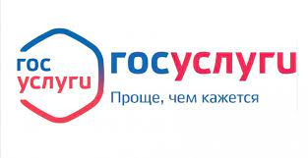

|  |
| --- |
| **ДЕПУТАТ ВЕДЕТ ПРИЕМ.** |

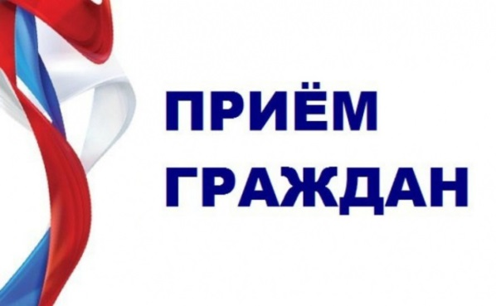Уважаемые жители Карасевского сельсовета!

Депутат Черепановского районного Совета

депутатов Бахман Раиса Петровна

прием граждан ведет по предварительной записи по телефону

8(38345) 64-248.

|  |
| --- |
| **ИНФОРМАЦИЯ ДЛЯ НАСЕЛЕНИЯ** |

С 15.05.2022 по 30.09.2022

АО «Карасевское» будет проводить химическую обработку полей на

территориях Карасевского и Шурыгинского сельсоветов.

Администрация АО «Карасевское»

|  |
| --- |
| **ПОЛЕЗНО ЗНАТЬ** |

**Еще 3 услуги в сфере социальной защиты переведены в электронный вид**

Минцифрой Новосибирской области совместно с министерством труда и социального развития проведена работа по переводу еще трех государственных услуг в электронный вид. Речь идет о востребованных направлениях в сфере социальной защиты населения.

В электронном виде стали доступны услуги:  
- [выдача](https://www.gosuslugi.ru/69818/2/info) сертификата на областной семейный капитал;  
- [назначение](https://www.gosuslugi.ru/340036/1/info) ежемесячной выплаты семьям с детьми-инвалидами;  
- [назначение](https://www.gosuslugi.ru/25522/2/info) ежемесячной выплаты отдельным категориям граждан.

Для оформления выплат и получения сертификата на областной семейный капитал достаточно подать заявление через портал Госуслуг.  
При подаче заявлений в электронном виде отсутствует необходимость личного посещения заявителями центров социальной поддержки населения. Решения о предоставлении государственных услуг, переведенных исключительно в электронный вид, будут принимать на основании сведений и информации, получаемой путем межведомственного взаимодействия, без участия граждан.

Подробная информация о выплатах и пособиях размещена на [сайте](http://mtsr.nso.ru/) министерства труда и социального развития Новосибирской области. Получить консультацию специалиста можно по телефону горячей линии 8-800-100-00-82.

|  |
| --- |
| **ПОЖАРНЫЙ НАДЗОР** |

**Особый противопожарный режим установлен в Новосибирской области до 25 мая**

В Новосибирской области с 16 по 25 мая установлен особый противопожарный режим и дополнительные требования пожарной безопасности в связи с повышенной пожарной опасностью. В период особого противопожарного режима в регионе действует запрет на посещение лесов, разведение костров, сжигание сухой растительности и мусора.

Соответствующее постановление Правительства Новосибирской области «Об установлении особого противопожарного режима на территории Новосибирской области» одобрено на заседании Правительства региона под председательством Губернатора Андрея Травникова 16 мая.  
«На территории Новосибирской области продолжаются сложные условия, связанные с засушливой погодой и повышенными рисками возникновения ландшафтных пожаров, в связи с чем Правительством региона принято решение об установлении особого противопожарного режима на территории региона с сегодняшнего дня до 25 мая», – доложил заместитель Губернатора Новосибирской области Сергей Сёмка. Он подчеркнул, что в период повышенной пожарной опасности, гражданам необходимо проявлять предельную ответственность в обращении с огнем. «Особый противопожарный режим сопровождается запретом на посещение лесов, разведение открытого огня и другими дополнительными требованиями по обеспечению пожарной безопасности», – напомнил замгубернатора.  
По информации ГУ МЧС России по региону, за прошедшую неделю, в период с 9 по 15 мая, в Новосибирской области зарегистрирован 871 пожар, из них 714 – это горение травы и мусора.  
В течение пожароопасного сезона в регионе круглосуточно работает региональная диспетчерская служба лесного хозяйства: тел. 8 (383)200-10-35, осуществляется непрерывная работа единого номера лесной охраны: 8-800-100-94-00. Единый телефон пожарных и спасателей – 01 или 101.  
После подписания документ будет опубликован на [сайте](https://www.nso.ru/npa) Правительства Новосибирской области.

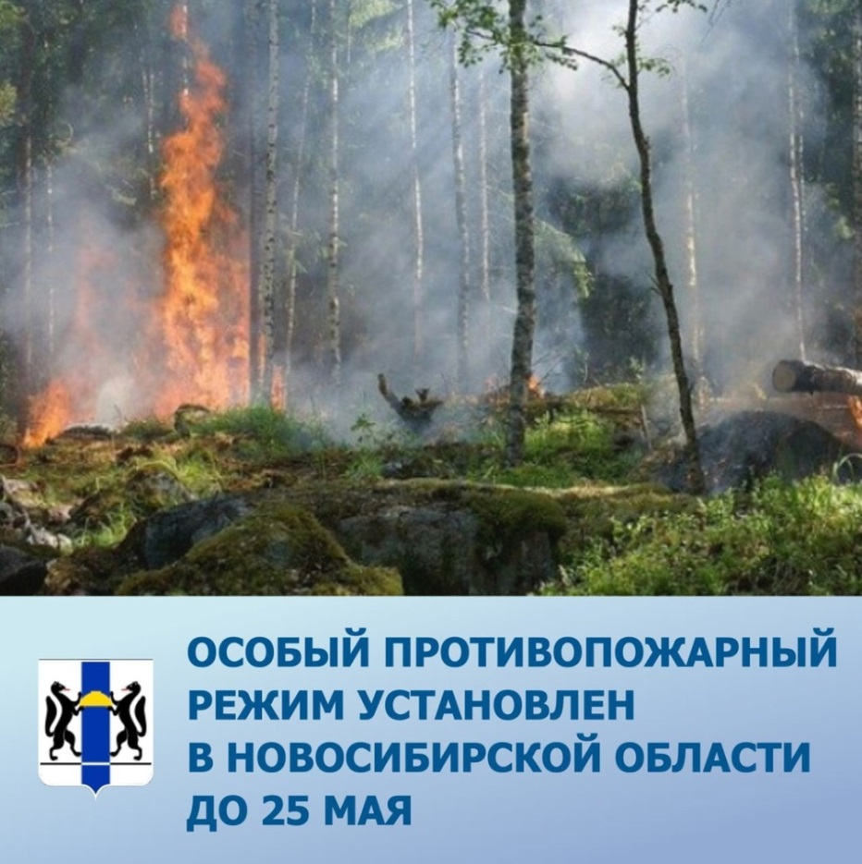**Для справки:**    
По данным МЧС России, установление особого противопожарного режима означает, что устанавливаются дополнительные требования пожарной безопасности, запреты и ограничения, а также вдвое увеличивается предусмотренная законодательством ответственность за нарушение требований пожарной безопасности.  
В соответствии с Правилами противопожарного режима, утвержденными Постановлением Правительства РФ от 16.09.2020 N 1479 (ред. от 21.05.2021) «Об утверждении Правил противопожарного режима в Российской Федерации», в период действия особого противопожарного режима запрещается:

- использование открытого огня и разведения костров на землях сельскохозяйственного назначения, землях запаса и землях населенных пунктов;

- выжигание сухой травянистой растительности на земельных участках населенных пунктов, землях промышленности, энергетики, транспорта, связи, радиовещания, телевидения, информатики, землях для обеспечения космической деятельности, землях обороны, безопасности и землях иного специального назначения;

- сжигание порубочных остатков и горючих материалов на земельных участках в границах полос отвода и охранных зон железных дорог.  
Такая мера в Новосибирской области вынужденная. С учетом стабильной сухой и ветреной погоды, высокой температуры воздуха, а также всплеском поджогов сухой растительности в непосредственной близости от населенных пунктов и дачных обществ ограничения направлены на защиту жизни и здоровья граждан, их имущества. Жителей и гостей региона просят отнестись с пониманием к этому.

|  |
| --- |
| **КУПАЛЬНЫЙ СЕЗОН** |

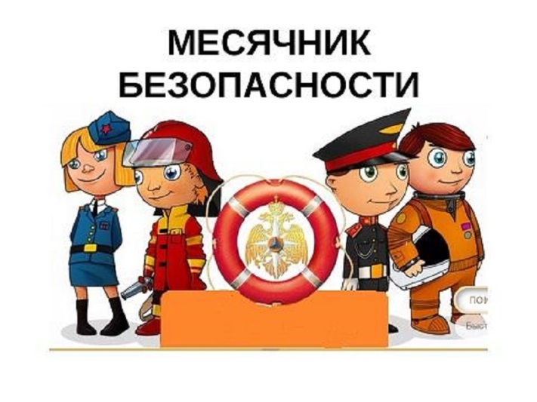Безопасность отдыха — одна из самых актуальных тем летом. Особенно, если этот отдых активен и связан с водной стихией. Как показывает статистика, в кораблекрушениях гибнет меньше людей, чем во время купального сезона. Соблюдая меры безопасности, вы сможете избежать непредвиденных ситуаций.

С приходом тепла люди отправляются к берегам многочисленных рек и озер.

Жара вынуждает многих

забывать об осторожности.

Основными причинами несчастных случаев является купание в состоянии алкогольного опьянения, а также купание в местах для этого не предназначенных. Важно помнить, вода — небезопасная среда для человека. Поэтому купаться можно только на официальных пляжах, в противном случае, может случиться трагедия. Необходимо понимать, что дно водоема может быть не очищено от бутылок, металлических прутов и других посторонних предметов, могут быть не предусмотрены безопасные спуски к воде, не проведен санитарно-эпидемиологический контроль пригодности вод, а самое главное — рядом может не оказаться спасателей! Официальные пляжи подготовлены к началу купального сезона — зона купания обозначена буйками, имеются спасательные станции, дно очищено.

Как свести возможные опасности к минимуму?

Избежать несчастных случаев на воде можно, если выполнять простейшие правила:

— купайтесь на официальных пляжах;

— не плавайте в состоянии алкогольного опьянения;

— не ныряйте в незнакомых местах;

— не плавайте в холодной или грязной воде;

— не заплывайте за буйки;

— недопустимы игры с удерживанием «противника» под водой;

— не плавайте сразу после еды;

— желательно не плавать в одиночку.

 Следование этим правилам может спасти вам жизнь.

В случае если вы увидите, что человеку на воде требуется помощь — незамедлительно вызывайте спасателей по телефонам **01** или **112,**а до их прибытия постарайтесь привлечь окружающих людей к оказанию возможной помощи этому человеку.

|  |
| --- |
| **АДМИНИСТРАТИВНАЯ КОМИССИЯ** |

В соответствии п.п. 8.1.1 п. 8.1 норм и правила благоустройства муниципального образования Карасевского сельсовета Черепановского района Новосибирской области, утвержденного решением сессии Совета депутатов Карасевского сельсовета Черепановского района Новосибирской области № 2 от 22.09.2017 года, физические лица обязаны обеспечивать своевременную и качественную очистку и уборку принадлежащих им на праве собственности или ином вещном праве земельных участков. Так же сообщаем, что в соответствии со ст. 8.22 Закона Новосибирской области «Об административных правонарушениях в Новосибирской области» от 14.02.2003 года № 99-ОЗ «Нарушение требований, установленных нормативными правовыми актами органов местного самоуправления в области благоустройства, влечет предупреждение или наложение административного штрафа на граждан в размере от двух тысяч до пяти тысяч рублей; на должностных лиц – от десяти тысяч до двадцати тысяч рублей; на юридических лиц – от двадцати тысяч до тридцати тысяч рублей».

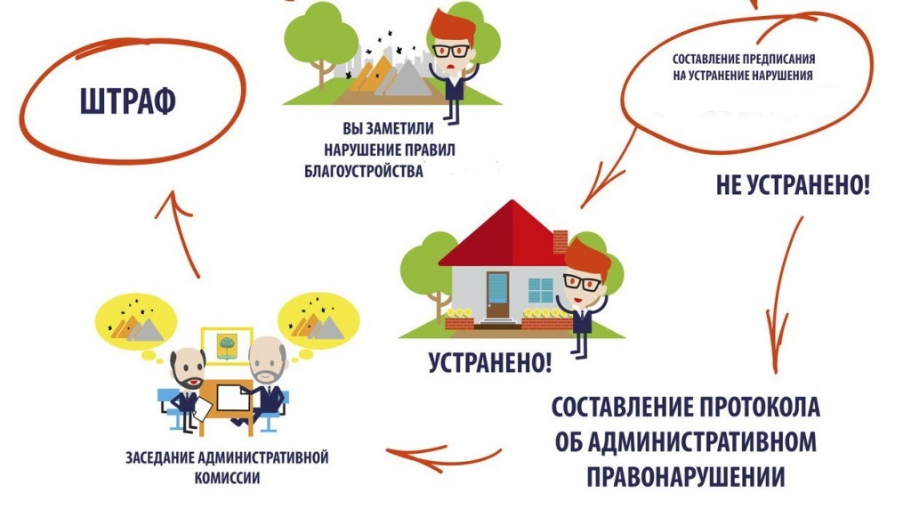

**СРОК ОПЛАТЫ АДМИНИСТРАТИВНОГО ШТРАФА**

В соответствии с частью 1 статьи 32.2 Кодекса Российской Федерации об административных правонарушениях (КоАП РФ) административный штраф должен быть уплачен не позднее 60 дней со дня вступления постановления о наложении административного штрафа в законную силу либо со дня истечения срока отсрочки или рассрочки, предусмотренных статьей 31.5 КоАП РФ.

|  |
| --- |
| **ГИБДД ИНФОРМИРУЕТ** |

**Мотоциклист-подросток получил травму в ДТП в Черепановском районе**

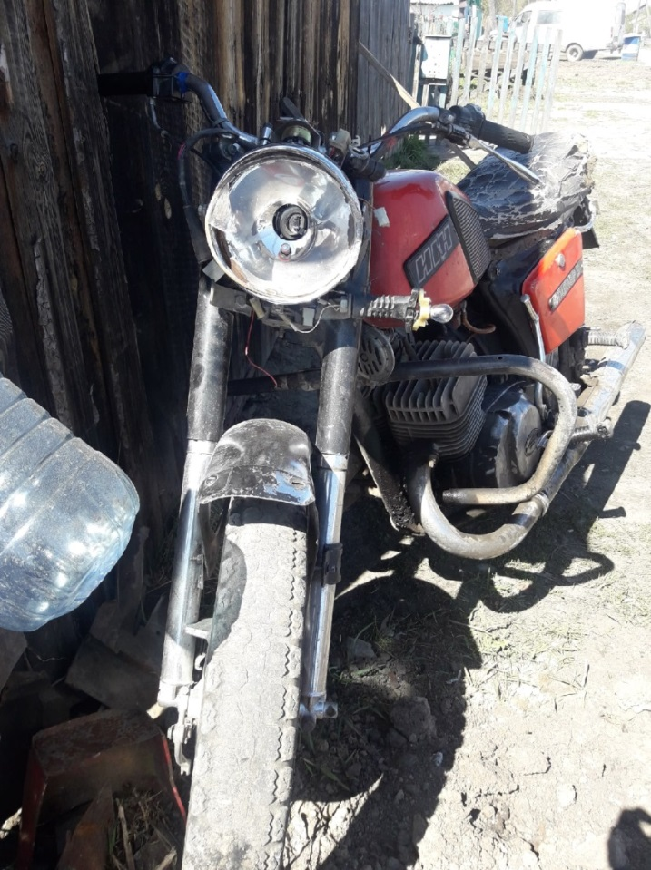10 мая около 01.00 часа подросток 14 лет, управляя мотоциклом ИЖ Юпитер, на ул. Мира в п. Листвянка Черепановского района не справился с управлением мотоцикла и опрокинулся.

На автомобиле скорой помощи подростка доставили в Черепановскую ЦРБ и госпитализировали с сотрясением головного мозга и ушибами тела. Юный мотоциклист управлял мотоциклом без мотошлема, ИЖ не был зарегистрирован в ГИБДД.

Как у юного мотоциклиста оказалось в пользовании транспортное средство, предстоит выяснить у родителей сотрудникам полиции.

Сотрудники Госавтоинспекции напоминают, что управлять мототранспортом разрешено только при получении права управления соответствующей категории и только после обучения в автошколе!

Подростки, управляющие мототехникой, на дорогах еще встречаются. Они смело садятся за руль мотоциклов и скутеров, пренебрегая любыми средствами безопасности, и развивают на них довольно большую скорость. В результате «лихачество» создает угрозу, как самим несовершеннолетним водителям, так и другим участникам дорожного движения.  
К административной̆ ответственности подростки, нарушающие ПДД по закону не привлекаются, но инспекторы по делам несовершеннолетних имеют право поставить их на профилактический̆ учёт и привлечь к административной ответственности родителей̆ или законных представителей. Кроме того, за передачу управления транспортным средством лицу, не имеющему права управления, предусмотрен штраф 30000 рублей.

***Уважаемые родители! Приобретая своему несовершеннолетнему ребенку мототранспорт, задумаетесь, ведь это угроза для него и других. Кроме вас от плачевных ситуаций вашего ребенка никто не убережёт.***

***Вы уверены, что Ваш ребенок, управляя скутером и мопедом, не станет участником ДТП?!***

Инспектор по пропаганде БДД

ОГИБДД Отдела МВД России по Черепановскому району

Старший лейтенант полиции А.С. Чупин

|  |
| --- |
| **ИНФОРМАЦИЯ РОСРЕЕСТРА** |

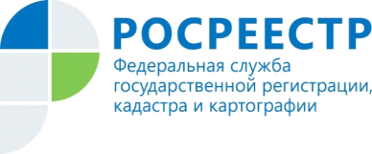**Количество учтенных объектов недвижимости Новосибирска**

**увеличилось**

Реестр недвижимости за последний год пополнился почти на 65 тысяч объектов недвижимости. Сюда вошли не только вновь возведенные объекты, но ранее не зарегистрированные, а также претерпевшие существенные изменения.

По сведениям Управления Росреестра по Новосибирской области, в настоящее время в Едином государственном реестре недвижимости содержится 2 891 481 объект - это земельные участки, объекты капитального строительства, незавершенные строительством объекты. За год число объектов увеличилась на 2%, данный показатель прироста остается стабильным на протяжении последних лет.

«В Новосибирской области в этом году стартовал проект, в рамках которого постановка на государственный кадастровый учет объектов недвижимости занимает всего один день. Для этого необходимо воспользоваться электронными сервисами Росреестра, – рассказала заместитель руководителя регионального Управления **Наталья Ивчатова**. – В среднем по России постановка на государственный кадастровый учет занимает не более трех рабочих дней».

653,5 тысячи объектов в Новосибирской области остаются без сведений о правообладателях, за последние три месяца это количество снизилось на 3% (на 17 тысяч), что стало возможным благодаря не только регистрации прав на [новостройки](https://rosreestr.gov.ru/press/archive/reg/rezultaty-registratsii-novostrokek-novosibirska-v-pervom-kvartale-2022-goda/), но и регистрации ранее возникших прав.

Напомним, что наличие сведений в реестре недвижимости о правах обеспечит гражданам защиту их прав и имущественных интересов, а также убережет от мошеннических действий.

**С помощью онлайн-сервиса жители региона могут выбрать участок для строительства жилого дома**

**С целью вовлечения в оборот неиспользуемых земельных участков, пригодных для жилищного строительства, на базе** [**«Публичной кадастровой карты»**](https://pkk.rosreestr.ru) **работает электронный сервис «Земля для стройки». Сервис является единым информационным ресурсом по поиску земельных участков для строительства многоквартирных и индивидуальных жилых домов.**

На 1 мая 2022 года в Новосибирской области выявлено более 170 земельных участков, расположенных на территории г. Новосибирска и г. Оби, а также в пределах Искитимского, Новосибирского, Северного, Черепановского, Карасукского и Ордынского районов.

«*Электронный сервис упрощает порядок взаимодействия заинтересованных лиц с органами власти в вопросе развития территорий и предоставления земельных участков с целью жилищного строительства. Любой желающий может в режиме онлайн подобрать подходящий участок как для индивидуального жилищного строительства, так и для строительства многоквартирных домов. Пользователи сервиса могут получить основную информацию об участке и выразить свою заинтересованность использовать конкретный земельный участок для жилищного строительства, подав обращение*», – отмечает **заместитель директора – главный технолог Кадастровой палаты по Новосибирской области Оксана Макаренко.**

Для поиска земельных участков необходимо зайти на [сервис](https://pkk.rosreestr.ru) «Публичная кадастровая карта» (pkk.rosreestr.ru), далее в левом верхнем углу следует выбрать раздел «Жилищное строительство». Чтобы найти участок, расположенный на территории Новосибирской области, в поисковой строке следует ввести «54:*» и нажать кнопку «Найти». В списке будут представлены объекты, по каждому из которых содержится вся необходимая информация: кадастровый номер, адрес, площадь, статус, категория, вид разрешенного использования, кадастровая стоимость и т.д.

Чтобы направить обращение, связанное с конкретным земельным участком, необходимо нажать на ссылку «Подать обращение» в информационном окне по соответствующему объекту.

**Что делать, если утрачены «старые» документы на землю: Новосибирский Росреестр разъясняет**

Нередко собственники земельных участков (земельных долей) сталкиваются с тем, что их документы на землю, выданные в 90-е годы, отсутствуют, утеряны или пришли в негодность.

Если документ испорчен или утерян, новосибирский Росреестр предоставляет возможность собственникам земельных участков (земельных долей) получить копии таких правоудостоверяющих документов на землю.

К ним относятся документы на земельные участки, выданные   
до 1999 года:

- свидетельства о праве (на право) собственности на землю;

- государственные акты на право собственности на землю, пожизненного наследуемого владения, бессрочного (постоянного) пользования землей.

За получением копий правоудостверяющих документов на землю вправе обратиться правообладатель земельного участка, а также его представитель, полномочия которого подтверждаются нотариально удостоверенной доверенностью.

Для этого необходимо направить в Управление Росреестра:

- заявление правообладателя либо его представителя о выдаче копии документа;

- копию нотариально удостоверенной доверенности (если обращается представитель правообладателя).

За копией документа может обратиться наследник правообладателя земельного участка, в этом случае предоставляется документ, подтверждающий, что он является таковым (запрос или справка от нотариуса, копия заявления о принятии наследства и т.п.).

Копии правоудостоверяющих документов предоставляются бесплатно в течение 30 дней.

В период действия ограничительных мер по предупреждению распространения коронавирусной инфекции заявление о получении правоудостоверяющих документов на земельные участки, расположенные в Новосибирском, Мошковском, Коченевском, Колыванском, Тогучинском районах, в г. Обь, подается в Управление Росреестра по Новосибирской области:

- через бокс для приема корреспонденции, расположенный по адресу: ул. Державина, 28, г. Новосибирск (1 этаж);

- по почте на адрес: ул. Державина, 28, г. Новосибирск, 630091.

Копии правоудостоверяющих документов на земельные участки, расположенные в других районах и городах Новосибирской области, выдаются территориальными отделами Управления. Заявления в территориальные отделы Управления направляются по почте на их почтовые адреса. Сведения о местонахождении территориальных отделов Управления в разделе сайта Росреестра –

[Территориальная сеть - Управление Росреестра по Новосибирской области.](https://rosreestr.gov.ru/about/struct/territorialnye-organy/upravlenie-rosreestra-po-novosibirskoy-oblasti/)

Важно: правоудостоверяющие документы на земельные участки, расположенные в г. Новосибирске, находятся на хранении в муниципальном казенном учреждении г. Новосибирска «Новосибирский городской архив», расположенном по адресу: г. Новосибирск, ул. Некрасова, 55. Экземпляры таких документов в Управлении Росреестра отсутствуют.

**Консультации специалистов Управления Росреестра можно получить по телефонам: 220-94-91, 228-11-39.**



|  |
| --- |
| **ПОЗДРАВЛЕНИЯ** |



**Администрация Карасевского Сельсовета поздравляет с днём рождения**

**односельчан, рождённых с 20 апреля по 20 мая:**

*Пусть день рождения станет стартом  
Для самых смелых начинаний,  
Здоровья, радости, азарта  
И исполнения желаний!  
Уверенности в дне грядущем,  
Достатка, счастья и тепла,  
Любви, добра, благополучия,  
Чтоб жизнь прекрасною была!*

**с. Карасево**

Анюточкин Андрей Васильевич Лерх Наталья Викторовна

Беркетов Виктор Александрович Лысенко Лидия Петровна

Бирюкова Елена Николаевна Мамедов Бакир Шамил-оглы

Бондарь Евгений Юрьевич Масалов Михаил Федорович

Вальгер Александр Давыдович Медведева Валентина Викторовна

Вальгер Андрей Владимирович Митина Валентина Емельяновна

Гастюхин Александр Викторович Москвин Михаил Александрович

Голоденко Анна Петровна Перкова Лариса Григорьевна

Данилин Евгений Михайлович Пирожков Анатолий Григорьевич

Долженко Алексей Иванович Пирожкова Светлана Степановна

Драничникова Анастасия Семеновна Рогова Людмила Петровна

Иванов Владимир Анатольевич Семин Валерий Михайлович

Иванов Николай Иванович Соболева Лариса Анатольевна

Извеков Александр Юрьевич Стафиевская Вера Аркадьевна

Извеков Алексей Леонидович Тагаева Екатерина Николаевна

Кемаев Вадим Олегович Танаков Геннадий Николаевич

Коробко Евгений Владимирович Филин Александр Михайлович

Красильникова Лариса Николаевна Цорн Надежда Владимировна

Кузеванова Валентина Александровна Ширинов Николай Николаевич

Кузьмин Василий Петрович Шматенко Сергей Викторович

Куликова Валерия Сергеевна Шуман Антонида Константиновна

**с. Ново-Воскресенка**

|  |
| --- |
| Алушкин Михаил Николаевич  Алушкина Екатерина Анатольевна  Барышникова Вера Ивановна  Боброва Ирина Владимировна  Боброва Светлана Ивановна  Велигжанина Марина Михайловна |

|  |
| --- |
| Иванова Клавдия Гавриловна |
| Казаков Вячеслав Викторович |
| Кобзева Елена Павловна |
| Ложкова Вера Александровна |
| Михальченко Александра Эдуардовна |

Попова Галина Петровна

Голощапов Виктор Владимирович Саватеев Андрей Валерьевич

|  |
| --- |
| Дерина Раиса Васильевна |
| Долгих Игорь Александрович |
| Дураков Николай Григорьевич |
| Дуракова Нина Федоровна |
| Иванов Алексей Николаевич |

Собченко Максим Сергеевич

Солоненко Марина Владимировна

Третьяков Евгений Сергеевич

Шимин Александр Александрович

Шиц Виктор Николаевич

**с. Чащино**

|  |
| --- |
| Киселёва Людмила Федоровна  Колюжин Сергей Анатольевич  Логинов Владимир Анатольевич  Масалова Ирина Геннадьевна |

|  |
| --- |
| Акинина Елизавета Сергеевна |
| Алефир Александр Вячеславович |
| Галяпина Татьяна Ивановна |
| Голубев Владимир Николаевич |

Мишко Наталия Васильевна

**Наши юбиляры!**

**с. Карасево**

Амайзер Евгений Александрович Петухов Евгений Леонидович

Астапова Мария Владимировна Пономаренко Светлана Олеговна

Данилкин Денис Сергеевич Тимченко Виктория Евгеньевна

Никифорова Алла Григорьевна Харисова Виктория Борисовна

Пасынкова Елизавета Александровна Шуман Вячеслав Владимирович

**с. Ново-Воскресенка**

Гизатулина Лариса Павловна Москвина Анастасия Николаевна

Горожанкина Татьяна Владимировна Третьяков Александр Евгеньевич

Яшникова Анастасия Сергеевна

**с. Чащино**

Железцов Максим Александрович



|  |
| --- |
| ***Информация***  *Для обращения населения по возникающим у них  вопросам.*  ***Администрация Карасевского сельсовета******8-(38345)-63-225***  ***Приемная районной администрации г.Черепаново***  ***8 (38345)-21-368*** |

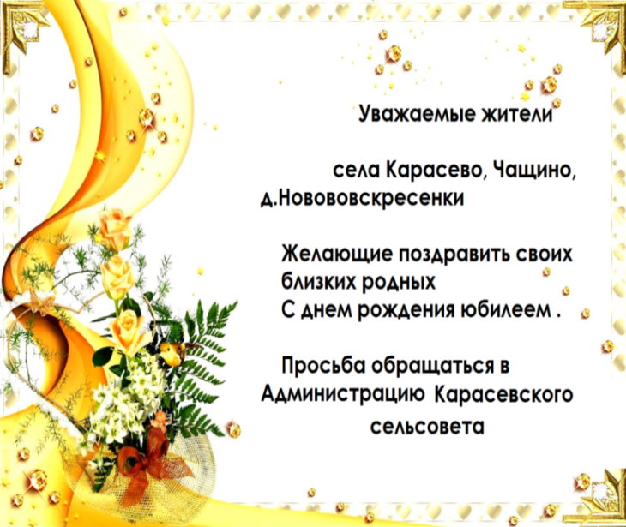

СОУЧРЕДИТЕЛИ:

Администрация Карасевского сельсовета Черепановского района Новосибирской области и совет депутатов Карасевского сельсовета Черепановского района Новосибирской области.

РЕДАКЦИОННЫЙ СОВЕТ:

Сорокин В.Н.- председатель Редакционного совета 633553

Рогалева Е.Е. – член Редакционного совета Новосибирская область

Голощапова Т.А. – член Редакционного совета Черепановский район

с.Карасево ул. Советская, 2в

тел. 8-383-45-63-225

ТИРАЖ 90 экземпляров. Распространяется бесплатно.